Фінальний проєкт: вебзастосунок в AWS
ECS Fargate + RDS PostgreSQL
Виконавиця: Поліна Кращенко
Репозиторій: https://github.com/pkrashch/goit-hw-final
Публічний URL під час демонстрації: http://goit-final-alb-910628889.eu-central-1.elb.amazonaws.com
Після демонстрації стек знищено командою terraform destroy для контролю витрат (див. скриншот 9).
Регіон: eu-central-1 (Frankfurt)

1. Опис середовища
Середовище: Amazon ECS на AWS Fargate (serverless-контейнери).
Компонент | Призначення
Application Load Balancer | Публічна точка входу, HTTP :80, працює у 2 AZ
ECS Fargate service | Від 2 до 6 задач (0.25 vCPU / 512 MiB), лише в приватних підмережах
Amazon ECR | Реєстр Docker-образів, сканування при push, lifecycle-політика (останні 10 образів)
Amazon RDS PostgreSQL 16 | db.t4g.micro, ізольовані DB-підмережі, шифрування at rest
AWS Secrets Manager | Пароль БД генерує сам RDS, ECS передає його в контейнер як secret
VPC 10.0.0.0/16 | Публічні, приватні app- та приватні DB-підмережі у 2 AZ
CloudWatch | Logs, Container Insights, 8 алармів, дашборд goit-final-overview
SNS | Топік goit-final-alerts з e-mail підпискою для алармів
Application Auto Scaling | Target tracking за CPU і за кількістю запитів ALB на задачу
AWS Budgets, Cost Explorer | Місячний бюджет з e-mail сповіщеннями; аналіз витрат

Застосунок: Flask + Gunicorn, лічильник відвідувань у PostgreSQL.
- / — запис і читання з БД
- /health — health check ALB
- /load — CPU-навантаження для тесту масштабування

2. Обґрунтування вибору технологій

ECS на Fargate, а не EKS / EC2 / Elastic Beanstalk
- Немає серверів, які треба патчити й підбирати за розміром; керується лише task definition.
- Control plane EKS коштує близько $73/міс, що невиправдано для навчального проєкту. Fargate не має фіксованої плати.
- Порівняно з Elastic Beanstalk, ECS орієнтований на контейнери, дає явний контроль над мережею та IAM і ближчий до production-практики.
- Порівняно з EC2, немає керування ОС, а масштабування налаштовується однією політикою.

RDS PostgreSQL, а не DynamoDB
- Модель даних реляційна, SQL є найпоширенішою навичкою.
- RDS бере на себе бекапи, шифрування й патчі; db.t4g.micro (Graviton) тримає вартість низькою.
- Розміщення БД в ізольованих підмережах наочно демонструє мережеву ізоляцію.

Terraform (Infrastructure as Code)
- Інфраструктура відтворювана, її можна переглянути в коді та повністю видалити однією командою, що важливо для контролю витрат.
- Terraform створює ті самі ресурси, що й AWS Console; консоль використано для перевірки та скриншотів.

Безпека
- Три рівні підмереж: public (ALB, NAT), private-app (Fargate), private-db (RDS). DB-підмережі не мають маршруту в інтернет.
- Задачі без публічних IP; вихідний трафік лише через NAT Gateway.
- Security Groups за принципом найменших привілеїв, з посиланнями SG-на-SG:

Security Group | Вхідний трафік | Вихідний трафік
alb-sg | TCP 80 з 0.0.0.0/0 | TCP 8080 лише до app-sg
app-sg | TCP 8080 лише з alb-sg | TCP 443 (через NAT), TCP 5432 лише до db-sg
db-sg | TCP 5432 лише з app-sg | —

- IAM-ролі:
  - Task execution role: AmazonECSTaskExecutionRolePolicy + secretsmanager:GetSecretValue лише на один secret ARN.
  - Task role: окрема ідентичність застосунку без дозволів (код не викликає AWS API).
- Захист пароля БД: manage_master_user_password = true, тобто пароль ніколи не з'являється в коді, змінних чи логах. Підключення з sslmode=require, БД не публічна.
- Оптимізація підключень: фіксована кількість воркерів Gunicorn обмежує загальну кількість з'єднань (задачі × воркери), що значно нижче ліміту db.t4g.micro; на кількість з'єднань налаштовано аларм.

3. Архітектурна схема
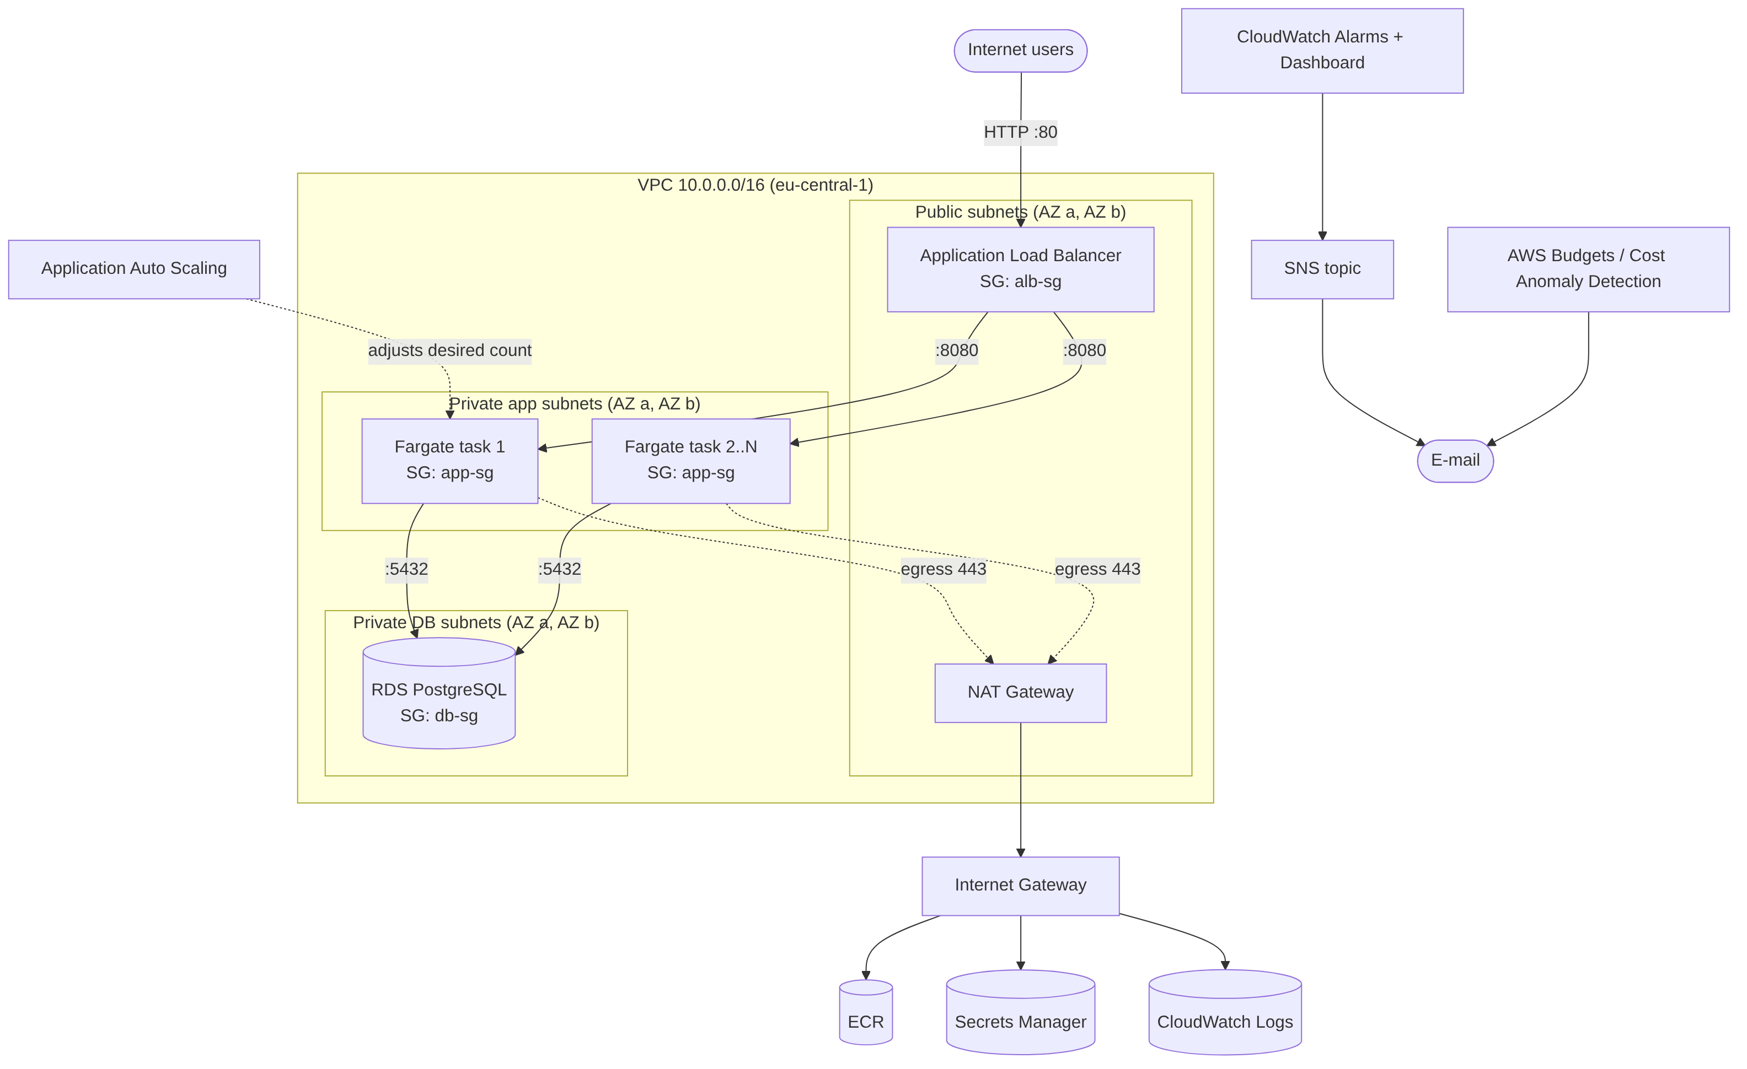
Схема 1. Архітектура рішення в AWS

Потоки трафіку
- Internet → ALB (публічні підмережі) → Fargate-задачі (приватні підмережі) → RDS (ізольовані підмережі).
- Fargate-задачі → NAT Gateway → Internet Gateway → ECR / Secrets Manager / CloudWatch Logs (лише вихідний трафік).
- Application Auto Scaling змінює desired count ECS-сервісу.
- CloudWatch Alarms → SNS topic → e-mail; AWS Budgets → e-mail.

4. Інструкція з деплою та налаштувань
Передумови: AWS CLI v2 з налаштованими credentials, Terraform >= 1.5, Docker.
Одноразово в консолі: Billing and Cost Management → Cost Explorer → Launch.

Крок 1. Змінні
cd terraform
cp terraform.tfvars.example terraform.tfvars
# вказати alert_email (обов'язково), за потреби monthly_budget_usd

Крок 2. Деплой (скрипт виконує три фази)
./scripts/deploy.sh
# 1) terraform apply -target=aws_ecr_repository.app (створює ECR)
# 2) docker build --platform linux/amd64 + docker push в ECR
# 3) terraform apply (VPC, RDS, ALB, ECS, аларми, бюджет; RDS ~5-10 хв)

Крок 3. Підтвердити SNS-підписку
Перейти за посиланням із листа AWS, інакше сповіщення алармів не надходитимуть.

Крок 4. Перевірка
URL=$(terraform output -raw app_url)
curl "$URL/health" # {"status":"ok"}
curl "$URL/" # visits збільшується з кожним запитом -> БД працює

Навантажувальне тестування
./scripts/load_test.sh "$URL" 300 30
# 30 паралельних клієнтів 5 хв на CPU-ендпоінт /load; очікувано CPU > 50%,
# Auto Scaling збільшує кількість задач з 2 до 6, після тесту повертає до 2.

Оновлення застосунку
docker build ... && docker push ...
aws ecs update-service --cluster goit-final-cluster \
--service goit-final-svc --force-new-deployment
# deployment circuit breaker автоматично відкочує невдалий деплой

Видалення (зупинка витрат)
terraform destroy
Повна інструкція: docs/deployment.md у репозиторії.

5. Моніторинг, масштабування, оптимізація витрат

Моніторинг (CloudWatch)
- Логи контейнерів: /ecs/goit-final (зберігання 14 днів); Container Insights увімкнено.
- Дашборд goit-final-overview: CPU/пам'ять ECS, запити й 5xx ALB, кількість задач, CPU та з'єднання RDS.
- 8 алармів, усі шлють сповіщення в SNS-топік goit-final-alerts:

Аларм | Умова спрацювання
ecs-cpu-high | CPU > 80% протягом 3 хв
ecs-memory-high | Пам'ять > 85% протягом 3 хв
alb-5xx | > 5 відповідей 5xx за хвилину
alb-unhealthy-hosts | Будь-який unhealthy target
alb-latency | Середній час відповіді > 1 с
rds-cpu-high | CPU RDS > 80%
rds-low-storage | Вільне місце < 2 GiB
rds-connections-high | > 60 з'єднань

Балансування та автомасштабування
- ALB з target group типу ip, health check GET /health кожні 15 с.
- Задачі розподілено між двома AZ (IP 10.0.10.x та 10.0.11.x на скриншоті 7 належать різним приватним підмережам).
- Application Auto Scaling: min 2, max 6 задач, дві target tracking політики: середній CPU 50%; ALBRequestCountPerTarget 500.
- Scale-out cooldown 60 с, scale-in cooldown 120 с.

Оптимізація витрат
- AWS Budget goit-final-monthly: $50/міс, e-mail при 50% і 80% фактичних витрат та 100% прогнозованих.
- Cost Explorer: аналіз за Service з фільтром за тегом Project = goit-final (усі ресурси автоматично тегуються через default_tags провайдера). Найвитратніші сервіси для цієї архітектури: NAT Gateway (EC2-Other), Elastic Load Balancing, RDS, Fargate.
- Архітектурні рішення для економії: мінімальний розмір задачі, Graviton-інстанс RDS, один NAT Gateway, single-AZ RDS, 14 днів зберігання логів, lifecycle-політика ECR, повне видалення стеку після демонстрації (скриншот 9).
Свідомі обмеження (заради вартості): лише HTTP (для production: ACM-сертифікат і HTTPS), один NAT Gateway, single-AZ RDS, локальний Terraform state.

6. Скриншоти
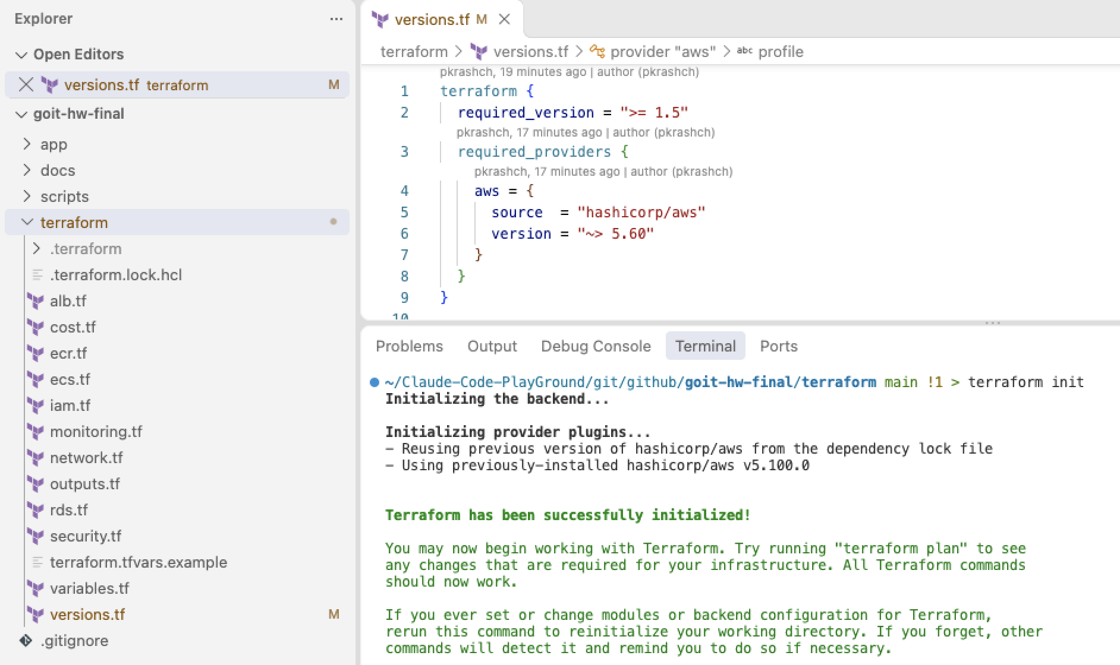
Скриншот 1. Структура проєкту та успішний terraform init
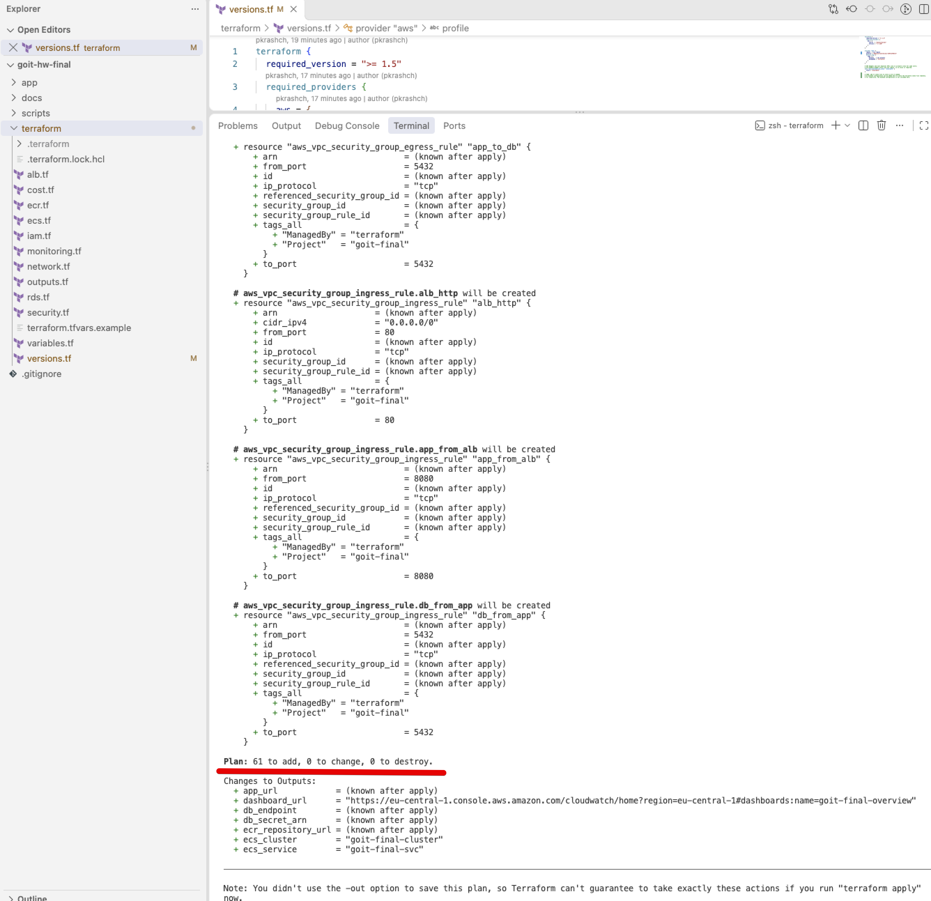
Скриншот 2. terraform plan: 61 ресурс до створення, правила Security Groups (alb → app :8080, app → db :5432)
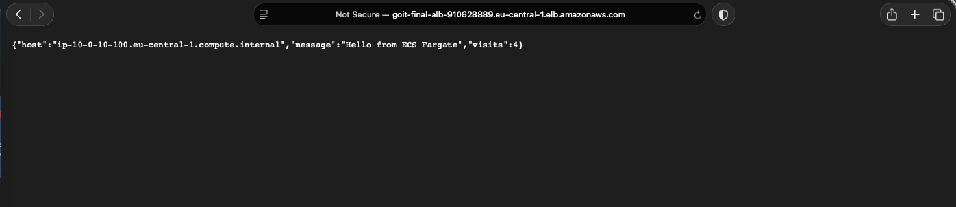
Скриншот 3. Застосунок доступний за публічним URL ALB, відповідь з БД (visits)
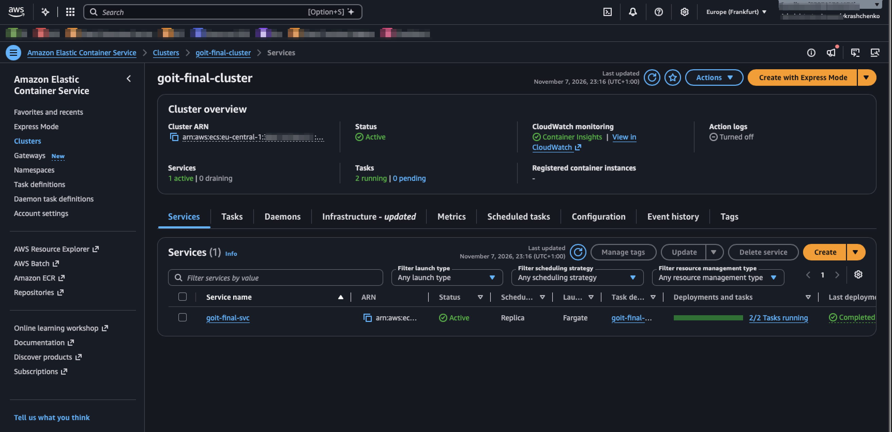
Скриншот 4. ECS-кластер goit-final-cluster, Container Insights увімкнено, 2/2 задачі працюють
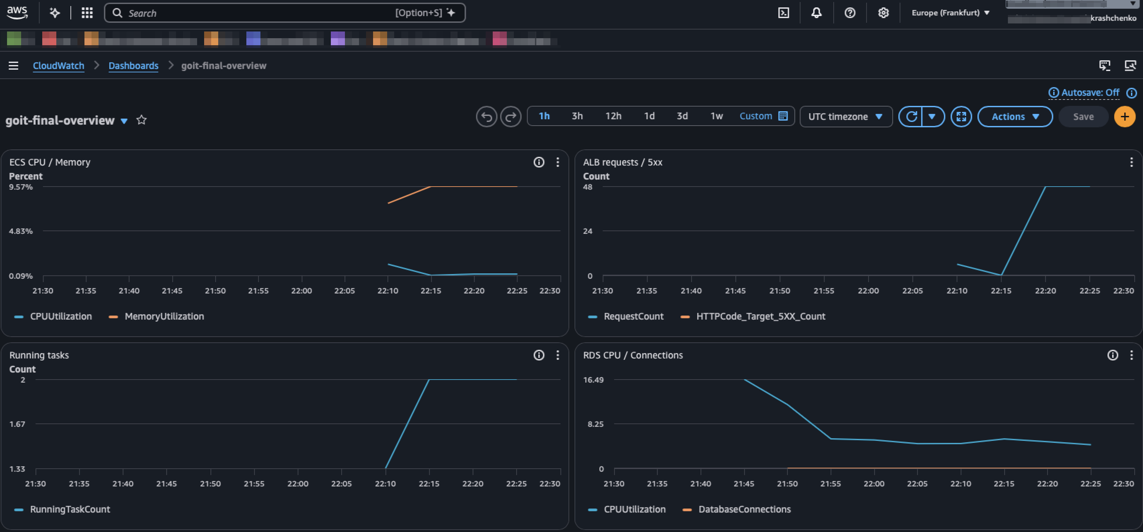
Скриншот 5. CloudWatch-дашборд goit-final-overview (ECS CPU/пам'ять, запити ALB, задачі, RDS)
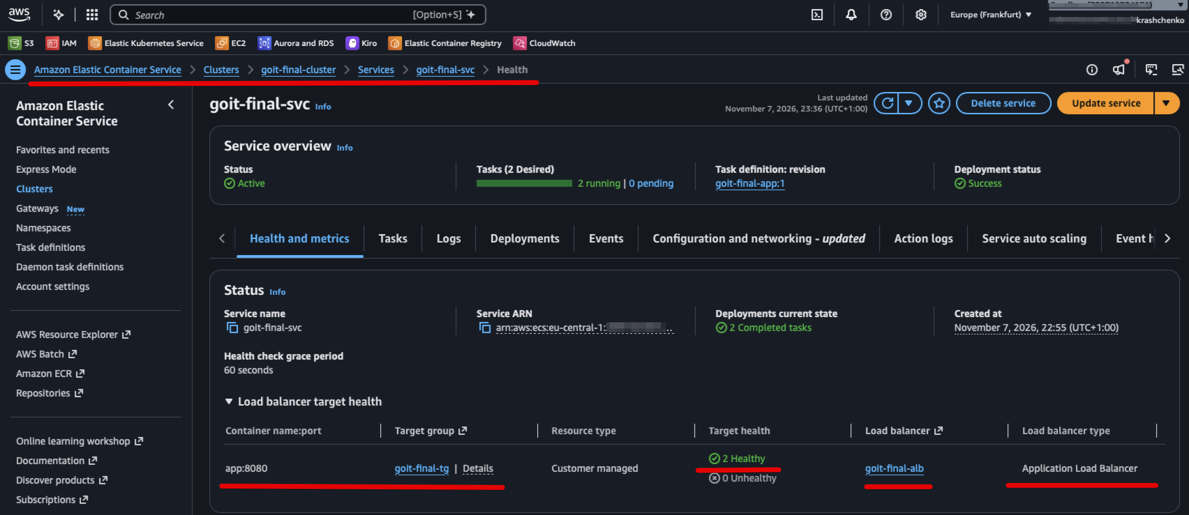
Скриншот 6. Сервіс goit-final-svc за Application Load Balancer, 2 healthy targets
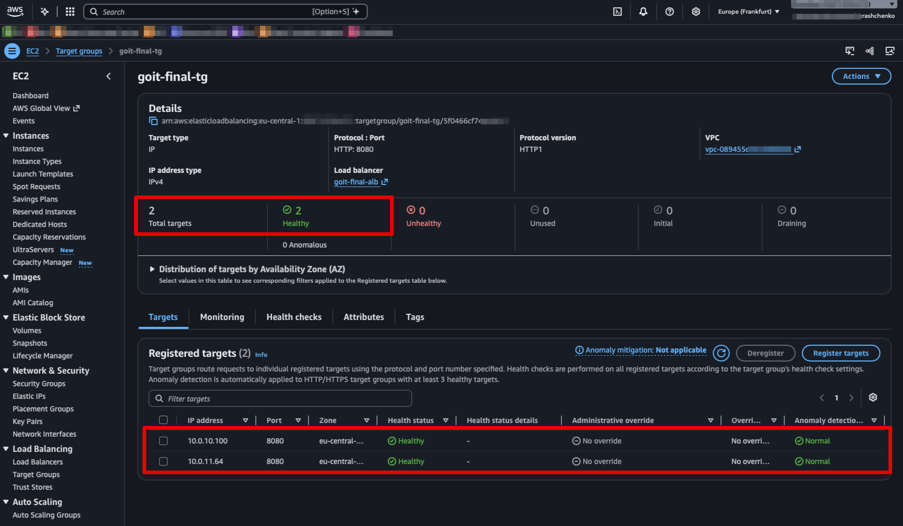
Скриншот 7. Target group goit-final-tg, 2 healthy цілі у двох різних AZ
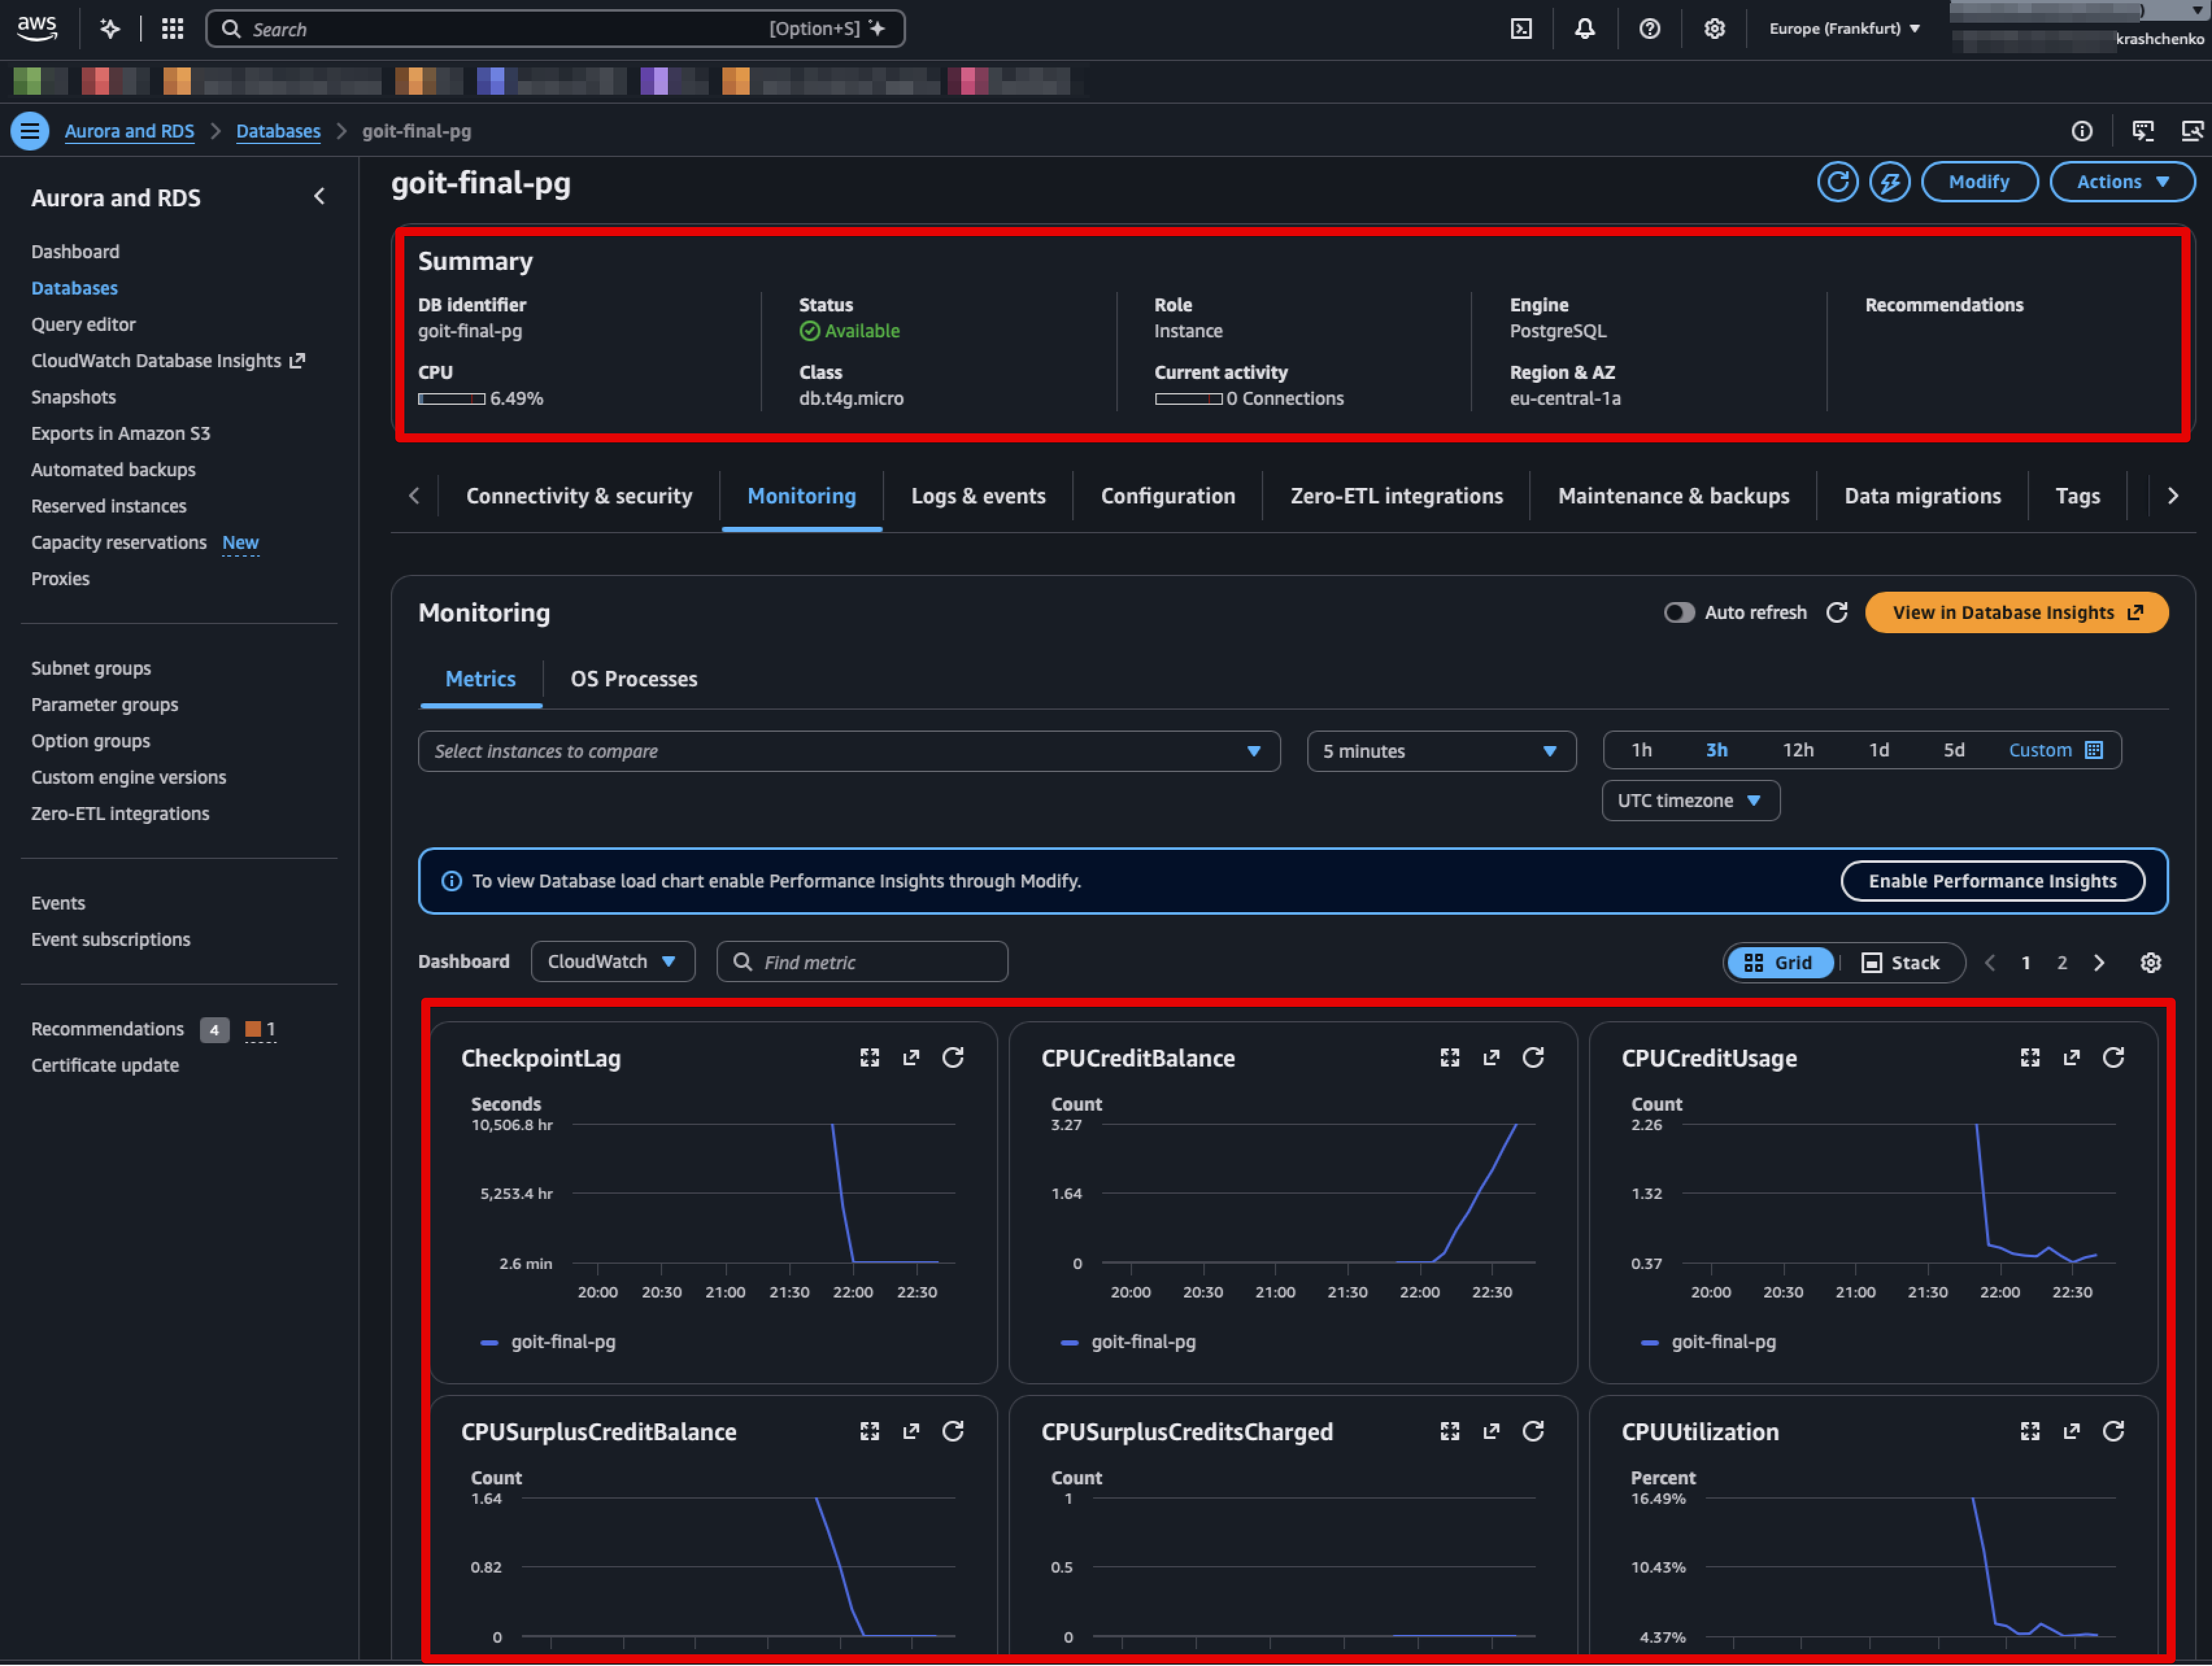
Скриншот 8. RDS PostgreSQL goit-final-pg (db.t4g.micro, Available) та його метрики CloudWatch
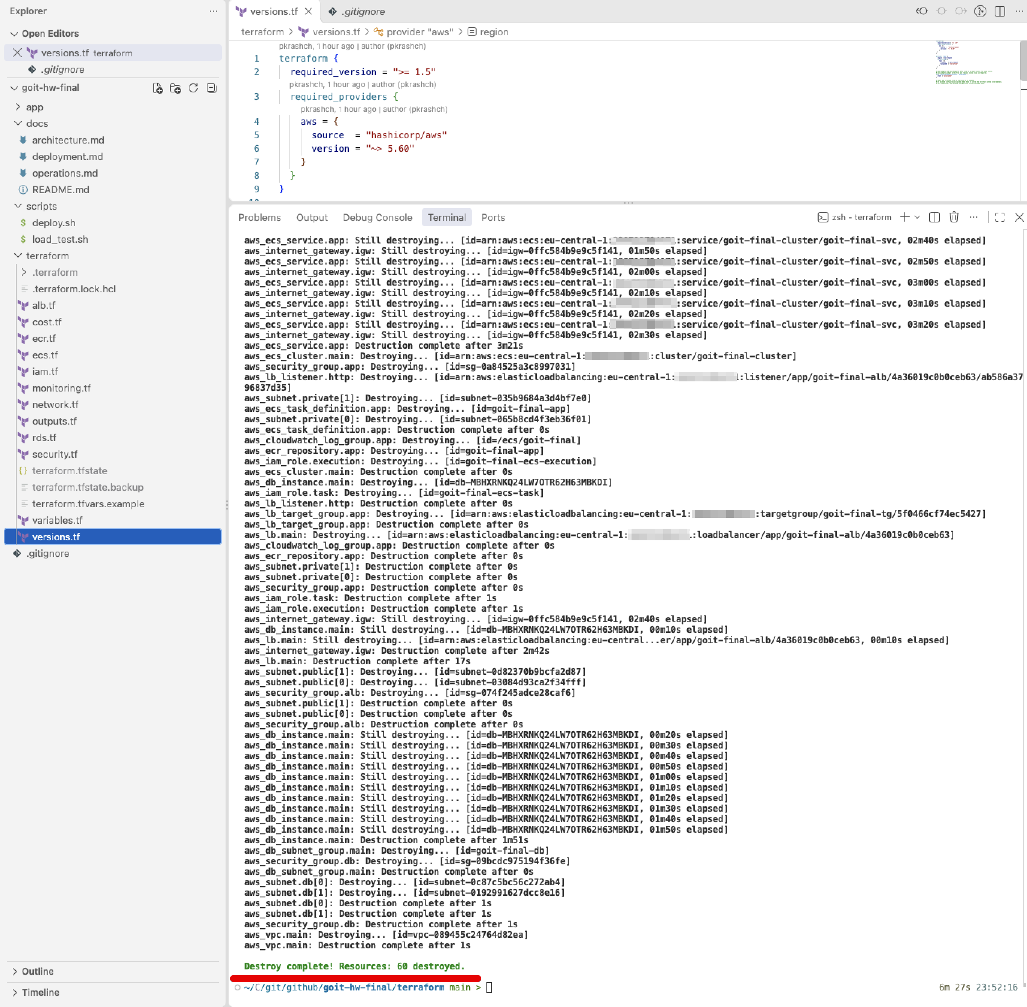
Скриншот 9. terraform destroy після демонстрації, щоб не нараховувались витрати

